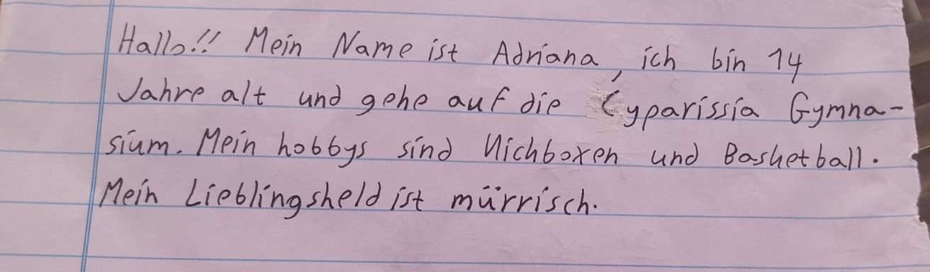

Hallo!! Mein Name ist Adriana, ich bin 14 Jahre alt und gehe aufs Kyparissia Gymnasium. Meine Hobbys sind: Kickboxen und Basketball spielen. Mein Lieblingsmärchen von den Brüdern Grimm ist _____________________.

